Bola De Gude Azul: São As Fotos Da Terra Esférica Fraudes? São Elas Conspiração Pró Diabo?

Se Porventura Existir Alguns 2% De "Costura Digital" Em Alguns 20% De Fotos Da Terra, Anula Isso A Informação Combinada Sobre A Esfericidade Da Terra?
Hélio de Menezes Silva, Jul. 2019.
Esse assunto não me interessa muito (até começa a me enfadar, de tanto eu receber ataques inesperados e que nem sequer chego a compreender a argumentação, nem sou capaz de estabelecer diálogo com alguns).
Mas há tantos irmãos e amigos, todos eles muito amados, que me perguntam perplexos se há prova de uma diabólica conspiração mundial envolvendo centenas de anos, centenas de milhares de pessoas, dezenas de países, bilhões de dólares, para, dizem eles, esconder que a terra é um disco plano!
Por isso, resolvi escrever uns 3 ou 4 parágrafos a quem nos ataca com a teoria de que TODAS as imagens da terra que mostram que ela é uma esfera (parecendo a tal de "Bola De Gude Azul") são uma farsa a serviço do Diabo.
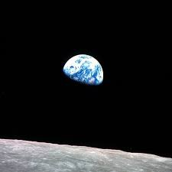
1968. Earthrise, a fotografia disparada por um astronauta da Apollo 8, por detrás da lua, na primeira missão orbital tripulada à lua , foi a primeira fotografia colorida do nosso planeta, disparada por um ser humano que não está mais nela [está muito fora da atmosfera da terra]. NINGUÉM NUNCA DISPUTOU A AUTENTICIDADE DESTA FOTO. PARA MIM ELA É SUFICIENTE.
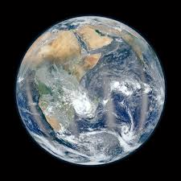
1972. A foto "Bola de Gude Azul" foi a primeira imagem da Terra vista em sua totalidade. Foi calculada para ser tirada no instante e local na reta entre o sol e a terra, de modo a somente mostrar toda a metade da terra que estava sendo iluminada, sem nada dela nas sombras da noite. Foi disparada por astronautas da Apollo 17 a caminho da lua, e retrata a África, a Península Arábica, a ilha de Madagascar, a Antártida, a fronteira da Ásia continental e as nuvens que rodam sobre o Hemisfério Sul. Como o astronauta Eugene Cernan descreveu a cena em seu retorno: “Você pode ver [a terra] de pólo a pólo e através dos oceanos e continentes e você pode vê-la girar e não há cordas segurando-a, e ela está se movendo em uma escuridão que está quase além da concepção."
Bem,
a) a foto talvez tenha sido tirada em uma das primeiras câmaras digitais e primeiramente transmitida por ondas de rádio (não encontrei informação precisa sobre nada contra nem a favor disso), com as precariedades que sabemos que transmissões de rádio têm, e talvez técnicos tenham tomado padrões de áreas de quilômetros de ondas de mar e nuvens que estavam meio borradas, e tenham "digitalmente costurado" sobre elas padrões semelhantes copiados de áreas vizinhas.
"Costuras Digitais"? Mas é essa a foto original da Apollo 11 em 1972? Ou cópia de cópia de cópia?
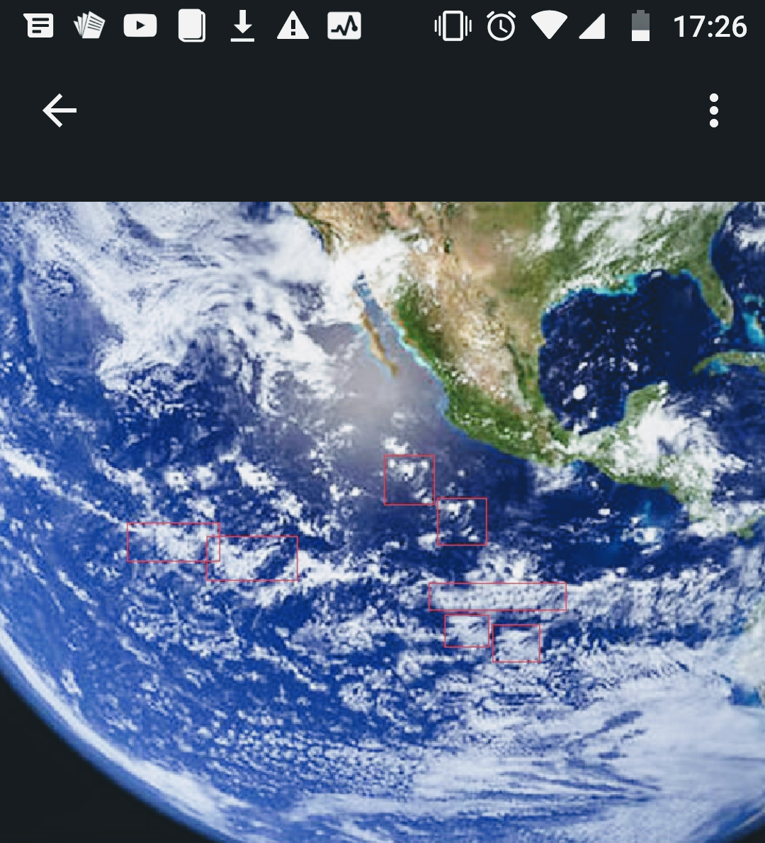
Mas NINGUÉM PROVA QUE ESSAS POUCAS E PEQUENAS "COSTURAS DIGITAIS" TENHAM SIDO FEITAS PELOS TÉCNICOS DA NASA E QUE, ALÉM DISSO, TÊM UM OBJETIVO MALIGNO OU MESMO DIABÓLICO:
Todos nós achamos normal que uma fotografia em papel, de 100 anos, de nossos antepassados, com pequenas partes estragadas, sejam restauradas por softwares, por exemplo colando 3 mm² de pele de rosto que borrou na foto, por pele vizinha; qual o problema se ocorreu algo semelhante com 10 km² de foto de ondas do mar ou nuvens no céu???
Todos nós achamos normal que uma foto com pequenas partes estragadas pelo reflexo de luzes, ou gotas de chuva, ou poeira ou mancha na lente sejam restauradas por softwares, por exemplo colando 3 mm² de gramado que borrou na foto, por gramado vizinho; qual o problema se ocorreu algo semelhante com 10 km² de foto de ondas do mar ou nuvens no céu???
Todos nós achamos normal que uma foto que revela algo que não queremos divulgar, por exemplo a senha de sua conta bancária, seja retocada substituindo isso por papel branco com linhas de água, vizinho; qual o problema se ocorreu algo semelhante para esconder algo de importância militar (secreta) com 10 km² de foto de ondas do mar ou nuvens no céu???
b) Ou talvez a foto foi tomada em câmara com película e somente foi revelada em terra, aqui essas "costuras digitais", mas valem todos os argumentos acima.
c) Ou, como não temos em mãos a película original ou o arquivo digital original com prova de autenticidade, mas somente temos cópias de cópias de cópias, então algumas ou mesmo todas elas podem ser falsidades introduzidas muito depois pelos inimigos da terra esférica e que imaginam que há conspiração contra a terra plana.
d) Mesmo se as fotos divulgadas pela NASA (não as cópias de cópias de cópias) tinham muito fáceis de notar "costuras digitais", isto, na realidade, prova que NÃO foram feitas para servir à conspiração do Diabo e para enganar a todos os homens da terra. O mais provável seria que tivessem sido feitas somente para não deixarem que grosseiras falhas de "buracos" ou manchas ou ofuscações nas fotos ofendessem ao bom gosto estético de pessoas "comuns". Se tudo fosse o produto de "diabolicamente orientados técnicos da NASA", eles saberiam que a exata reprodução de exatos padrões em exatos retângulos enganariam somente o olhar inatento de pessoas "comuns", e teriam usado sofisticados algoritmos baseados em números gerados aleatoriamente com parâmetros e chaves secretos e impossíveis de ser identificados, e metade de meus alunos do terceiro ou quarto ano do bacharelado de Ciência da Computação da UFPB saberia fazer isso em 1 ou 2 semanas, se eu lhes desse alguns pontos de nota. A OBVIEDADE DAS "COSTURAS DIGITAIS" PROVAM QUE FORAM FEITAS POR FRACOS AMADORES, OU POR HONESTOS "MAQUIADORES" SEM PIORES INTENÇÕES QUE RETOCAR FALHAS ESTÉTICAS.
1972 a 2014: Outras centenas ou milhares de imagens da Terra foram tomadas por várias dezenas de satélites de meia dúzia de países (até mesmo inimigos entre si e inimigos da Bíblia), mas tomadas não tão distantes da terra, cada foto registrando a terra incompleta (talvez 50% dela?) ou com parte dela escondida na sombra da noite, e muitas vezes 3 ou 4 ou mais fotos dessas foram "costuradas digitalmente" usando honestas e precisas técnicas para formarem a imagem completa. MAS NINGUÉM PROVA QUE HOUVE MÁ FÉ, E SEMPRE ACEITAMOS COISAS SEMELHANTES. Por exemplo, na final da década de 50 um grande e lento avião a hélice, descendente dos DC-3 da 2a. Guerra Mundial, sobrevoou baixo, diariamente, minha cidade de Campina Grande tirando fotos de quarteirões; depois, com muitos trabalho, técnicos em aerofotogrametria montaram as centenas ou milhares de fotos em um só e enorme mapa da cidade, todos pudemos ver isso em uma exposição montada pela Prefeitura, eu tinha uns 15 anos e examinei tudo maravilhado. Qual o problema em emendar fotos maiores, de países, se aceitamos emendar as de quarteirões?
Bem, as muitas e novas imagens da terra tinham uma resolução muitíssimo maior que a da Apollo 17 de 1972, mas acho que a foto "Bola de Gude Azul" continuou sendo a única tomada em um só disparo e com a imagem do disco completo da Terra toda iluminada pelo sol, sem nada imerso na sombra da noite.
A partir de 11.fev.2015, o Deep Space Climate Observatory (DSCOVR), a partir do satélite Gore-Sat, diariamente publica em seu site as imagens de cada parte iluminada da terra, são milhares de fotos em alta resolução, todos os dias você mesmo pode ver tudo, com toda fidedignidade, em https://epic.gsfc.nasa.gov/ . Por favor, vá lá e veja a foto de sua cidade, no dia de hoje, se o tempo climático confere, etc. E EU NUNCA OUVI FALAR DE NINGUÉM ACHAR RECUSÁVEIS RETOQUES, RECUSÁVEIS "COSTURAS DIGITAIS" EM NENHUMA DESSAS MILHARES DE IMAGENS. NINGUÉM NUNCA DISPUTOU A AUTENTICIDADE DE NENHUMA DESSAS IMAGENS. PARA MIM ISSO É SUFICIENTE.
Hélio. Jul.2019.
****************************************
PS: Releia o pouco que escrevi sobre o assunto, não tenho mais estômago para prosseguir muito mais nisso:
- Aviso de adição de 17 vídeos em SSTT.Teo
Transliterou-Apostolo-E-Presbitero-Helio https://youtu.be/hHr-Db9sdU0 ELH9D.Na-LTT-Por-Que-Esfera-E-Nao-Circulo-Is-40.22.Terra-Plana-Helio https://youtu.be/QtC9jCN79Ok ELH9E.Na-LTT-2Ts2.2-Por-Que-Ja-Tem-Chegado.Por-Que-Dia-Do-Cristo-E-Nao-Do-Senhor-Helio
Hélio de Menezes Silva 10 de dez de 2018
- Por favor, quem já SUBSCREVEU o canal youtube SSTT. Teo https://www.youtube.com/channel/UCmt19etM1Q0R89S7JFRYsaQ , você recebeu notificação para o recente vídeo ELH1.3- Entrevista-Por-L.Como-Deus-Salvou-A-Mim-(Helio)-Helio.3 http s://youtu.be/3k1p8qwx1Fw ?
sobre mim, a Bíblia LTT, o site solascriptura-tt, se a terra é plana, etc. Minha oração é que, cada dia mais, você ande consequência, em Sua paz. (assinatura-rodapé) **************** Hélio de Menezes Silva " Estas coisas escrevi a vós outros
Hélio de Menezes Silva 8 de dez de 2018
- [Artigo pouco técnico] Terra Plana? Desprovada, Pel o Pêndulo de Foucault, 2. Christian Andrei.
Terra Plana? Desprovada, Pelo Pêndulo de Foucault, 2 Se a Terra gira ao redor de si mesma a uma velocidade altíssimaHélio recomenda: Ver essa imagem animada (mas muito "acelerada
Hélio de Menezes Silva 27 de set de 2018

- (artigo técnco): Terra Plana? Desprovada, Pelo Pên dulo de Foucault, 1
efeito da rotação da Terra em torno de seu eixo e provou que a Terra é redonda (esferóide) e que nós estamos em sua superfície Pedro Teles ****************************************** Nota de Hélio: Em 1963, no 1º ano da minha graduação em Engenharia Civil
Hélio de Menezes Silva 27 de set de 2018
- Fwd: Fw: SS-TT Evidências HISTÓRICAS De Que Muitos Antigos * Reconheceram * Que A Terra É Um Quase- Globo, N ão Um Quase- Disco
Hélio de Menezes Silva < helio@^$4 > Prezados irmãos da defesa da teoria da "Terra Plana" e seus viés "teológico sociedade" . Algo mais em "TERRA PLANA: A MÃE DE TODAS AS 'TEORIAS encaminhada ----- De: Hélio de Menezes Silva helio
Hélio de Menezes Silva 26 de set de 2018
- Evidências HISTÓRICAS De Que Muitos Antigos * Reco nheceram * Que A Terra É Um Quase- Globo, Não Um Quase- Di sco
Como os defensores da Teoria da Terra Plana , modismo de depois do ano 1800, afirmam que a noção da terra ser um quase- globo é uma conspiração Por Fernão De Magalhães Organizado por Hélio de Menezes Silva, começando em set.2018
Hélio de Menezes Silva 12 de set de 2018
- Provas De Que A BÍBLIA Não Exige, Incontroversamen te, Que a Terra Seja Um Quase- Disco, Não Um Quase- Globo.
Globo. Organizado por Hélio de Menezes Silva , 2018 defensores da Teoria da Terra Plana , modismo de depois do Bouw para a heresia da terra plana. Simplesmente, a Heresia serem planas . Nenhuma terraplana aqui! - Herb Evans Terra
Hélio de Menezes Silva 12 de set de 2018
- Provas CIENTÍFICAS De Que A Terra É Um Quase- Glob o, Não Um Quase- Disco
enganados com a histeria da teoria da terra plana abandonem, por um momento, seus argumentos semelhantes aos abaixo: - "Hélio, v ocê , você mesmo, com seus Criança Destrói A Louca Teoria Da TerraPlana Hélio de Menezes Silva , 2018 https
Hélio de Menezes Silva 12 de set de 2018
- A Teoria Da Terra Plana: Experimento Bikini, Março De 1954, Que Definitiva E Completamente Aniquila A Teoria Da Terra Plana.
Completamente Aniquila A Teoria Da Terra Plana . Só leia se ainda lembra talvez prefira não ler. Hélio de Menezes Silva Hoje, 26 eles esqueceram de que a terra é redonda! " ************************ [Héliocalculou, usando as fórmulas
Hélio de Menezes Silva 26 de ago de 2018
- Geocentrismo, expandi mais que planejei, dou por terminado.
por ... ... ... . Bem, Hélio, uma vez que você é contra a Teoria da Terra Plana, conforme escreveu em etc.) nem na Teoria da Terra Plana (creem que ele uma esfera ridículo a Teoria da Terra Plana. Pelo menos na minha
Hélio de Menezes Silva 23 de mai de 2018
- Terra plana, expandi mais que planejei, dou por terminado.
Louca Teoria Da Terra Plana Hélio de Menezes Silva PERGUNTA: Irmão Hélio: Na sua opinião básico da Teoria da Terra Plana ao interpretar deles de que a terra é plana. Um deles poderia me ter escrito: " Hélio, ponha uma folha
Hélio de Menezes Silva 23 Mai, 2018
- Geocentrismo: Não É Exigido Por Literalismo- Normal, Mas Não É To talmente Impossível. Não Lutemos Contra Eles Se Não Nos Agredirem
2018 PERGUNTA: Caríssimo irmão Hélio, muito obrigado por que você é contra a Teoria da Terra Plana, conforme escreveu em " Até Uma chave do Geocentrismo e da Teoria da Terra Plana é o de não reconhecerem que a
Hélio de Menezes Silva 22 Mai, 2018
- revisado: "Até Uma Criança Destrói A L ouca Teoria Da Terra Plana. Com figura
mais, você ande dentro da graça de Deus, servindo-O, e, em consequência, em Sua paz. XXXX (assinatura-rodapé) **************** Hélio de Menezes Silva " Estas coisas escrevi a vós outros (os que [ estais ] crendo para dentro do nome de o Filho de Deus) a fim de
Hélio de Menezes Silva 21 Mai, 2018
- Até Uma Criança Destrói a Teoria da Terra Plana
Altura2 será maior que Altura1. Quer prova maior de que a terra não é plana? Se ela fosse plana, de um navio ao largo de João Pessoa de carro por uma estrada, ou viajando de avião ... Hélio (assinatura-rodapé) **************** Hélio de Menezes
Hélio de Menezes Silva 21 Mai, 2018
- Teologia Da Substituição.01 – PROVAS De Que Igre ja E Israel São Distintos: 2 Versos (1Co.10.32; Gl.6.16) E 1ª Lógica Irrefutável
copiado de http://www.nunes3373eb.com/news/o-reino-milenar-de-jesus-na-terra-parte2-o-reino-milenar/ - Vários (não todos) sacrifícios de animais 43:18-46:24; Zc 14:16; Is 56:6-8; 66:21; Jr 33:15-18; Ez 20:40-41. Hélio de Menezes Silva , mar.2018
Hélio de Menezes Silva 14 Mar, 2018

- Explanação sobre Heylel
raiz!] Introdução Nota adicionada por Hélio: Nós e todos os inúmeros defensores manhã! Como foste cortado - abaixo até à terra, tu que debilitavas as nações! {* O Palavra (do Texto Tradicional, claro) . Héliode Menezes Silva
Israel Reis 22 Ago, 2015
*************************************
Adaptação de posterior troca de e-mails sobre terraplanismo e geocentrismo:
JJJJ: Estou cansado de ler textos que defendem a Terra plana, como também os que defendem a Terra esférica (globo, ou quase globo), cada autor tratando os opositores como se fossem os maiores hereges a serviço de uma conspiração liderada pelo Diabo, ou, no mínimo, como se fossem os mais estúpidos da História. Mas heresia não continua sendo algum ensino que frontal e grosseiramente colide de frente contra o claro, explícito ensino da Bíblia? Se assim for, então tanto globalistas como terraplanistas não podem de modo nenhum ser chamados de hereges, pois nenhum deles colide frontal e grosseiramente com nenhum verso da Bíblia que bata o martelo e explicitamente defina a questão como uma frase tal como "a terra é uma esfera, uma bola, um globo perfeito ou quase perfeito, à semelhança de uma grande bola de futebol", ou uma frase tal como "a terra é um disco perfeita ou quase perfeitamente plano, com uma espécie de muro o redor, à semelhança de uma pizza com as bordas um pouco levantadas".

HÉLIO: Concordo. Só falo sobre o assunto quando pisam forte demais no meu pé chamando-me de herege ou maluco ou estúpido sem lógica, daí eu expresso que dói, e reclamo.

JJJJ: Também não pode de maneira nenhuma ser dito que um dos grupos defende algo ridícula e extremamente ilógica, contrária a todos os fatos concretos e impossível de ser verdade.

HÉLIO: Concordo que não há uma prova 100% de que nenhuma posição está completamente errada. Mas, se eu fosse obrigado a atribuir graus de certitude [certitude: a qualidade de estar correto] entre 0 e 100%, eu diria que
- o grupo que acredita que a terra é aproximadamente esférica, e gira ao redor do sol (mesmo ele também estando em movimento) tem uma certitude de 99% e se enquadra 100% em um matemática (aproximdamente a de Newton-Kepler);
- o grupo que acredita que a terra é aproximadamente esférica, e lua - sol - planetas - estrelas tudo gira ao redor da terra tem uma certitude de 20% e se enquadra 100% em uma certa matemática de estranhas leis e fórmulas, mas se enquadra nessa estranha matemática;
- o grupo que acredita que a terra é aproximadamente um disco perfeita ou quase perfeitamente plano, e lua - sol - planetas - estrelas tudo rodopia do mesmo lado do disco, tem uma certitude de 5% e não se enquadra coerentemente em nenhuma matemática de leis e fórmulas que expliquem todos os fenômenos da astronomia.

É importante ressaltar que eu não quero fazer do terraplanismo e do geocentrismo meu principal alvo de evangelismo e de ataque, e não considero que todos os terraplanistas e geocentristas são hereges a serviço do Diabo ou pobres ilógicos e estúpidos. Somente não gosto nem fico completamente calado quando me cercam, me obstruem a passagem na rua, e me fazem exatamente essas acusações.
******************************************
CCCC:
Na minha opinião, a teoria da terra plana (e quem garante que não haja nesse meio pessoas pagas para atacarem quem considera a Terra geoide?) e os constantes ataques a quem defende a verdadeira ciência (conhecimento científico com propriedade, base de conhecimento real e resultados comprovaveis), se trata de um grande ardil e armadilha do Maligno para dividir ainda mais as pessoas e, principalmente, para dividir a Igreja, levando os salvos a desviar seu olhar e pensar da verdade e quebrar seus vínculos de amor no Espírito quando começam a 'brigar' em defesa do terraplanismo.
HÉLIO:
Acompanho você no meu desgosto em ver tantos e tão grosseiros ataques de lado a lado, irmão CCCC. Desnecessários. Cansei de ver essa briga por uns 3 anos. Acho que já esclareci o suficiente a quem tentou me agredir ou simplesmente perguntar.

